**Motor Kombat**

Game Design Document

Versão: 1.0.2

**Autores:**

Daniel Reblin

Djonatan Pereira

Ibirama,

Fevereiro de 2025

Índice

1. Gameplay 3

2. Personagens 3

3. Controles 7

4. Câmera 8

5. Universo do Jogo 9

6. Inimigos 9

7. Interface 10

8.Cronograma 15

# Gameplay

- Descrição da mecânica do jogo;

- Quais são os desafios encontrados pelo jogador e quais os métodos usados para superá-los?

- Como o jogador avança no jogo e como os desafios ficam mais difíceis?

- Como o gameplay está relacionado com a história? O jogador deve resolver quebra-cabeças para avançar na história? Ou deve vencer chefões para progredir?

- Como funciona o sistema de recompensas? Pontos, dinheiro, experiência, itens colecionáveis, armas, poderes? Quais os benefícios que o jogador tem com cada um desses itens?

- Qual é a condição de vitória? Salvar o universo? Matar todos os inimigos? Coletar 100 estrelas? Todas as alternativas acima?

- Qual é a condição de derrota? Perder 3 vidas? Ficar sem energia?

# Personagens

1- **Dante Cruz “Nitro” “Hab. Especial: Mini-Nitro”**

**Personalidade:** Dante Cruz possui uma personalidade impulsiva, provocadora e de personalidade explosiva. Com uma grande vontade movida por adrenalina e intensidade. Dante gosta de estar no centro das atenções, e coleciona diversas rivalidades e brigas com diversos outros pilotos, e ele enxerga cada corrida como um grande campo de batalha. Mas no fundo, Dante esconde inseguranças e traumas do seu passado, em especial a sua sensação de sempre estar em segundo lugar.

**Conflito interno:** Sente que precisa provar algo constantemente — não só ao mundo, mas a si mesmo. Busca validação através do risco.

**Idade:** 34

**História:**

Dante cresceu nos becos industriais de Ciudad Frontera, uma cidade dominada por máfias do comércio ilegal de peças automotivas. Ainda adolescente, aprendeu mecânica desmontando carros roubados com o pai, um ex-piloto frustrado que mergulhou no submundo das corridas clandestinas. Após a morte do pai em uma corrida armada, Dante jurou nunca mais correr... até que um antigo rival ressurgiu no circuito, usando o mesmo símbolo que seu pai tinha no capô.

Desde então, Dante voltou às pistas com um único objetivo: vencer todos os corredores do cartel e descobrir quem foi o verdadeiro responsável pela sabotagem fatal de seu pai. Conhecido como “Nitro” por suas manobras insanas com propulsores, Dante pilota com raiva no sangue e um passado no retrovisor.

*2.****Léo Vidal “Specter”* O estrategista carismático “Hab. Especial: Intangível ”**

**Personalidade:**

Leo é analítico, calmo e calculista, mas carrega uma presença magnética. Fala pouco, mas cada frase soa certeira. É o tipo de líder nato que inspira confiança mesmo em silêncio. Gosta de planejar cada movimento, dentro e fora das pistas. Possui um senso de honra e justiça muito forte — para ele, a corrida não é só velocidade, é xadrez em alta rotação.

Traço marcante: Mesmo sob pressão extrema, ele mantém o olhar fixo e sereno, como se estivesse sempre dois passos à frente.

Conflito interno: Luta entre seu instinto competitivo e sua busca por justiça — teme se tornar o mesmo tipo de piloto ganancioso que destruiu seu pai.

**Idade:**29

**História:**

Léo foi criado na região de Nova Áurea, uma cidade de tecnologia avançada onde corridas são quase um esporte científico. Treinado desde pequeno como piloto de testes pela EON Industries, uma megacorporação automotiva, ele foi moldado para ser um prodígio das pistas. Mas sua obsessão por ultrapassar os limites acabou lhe custando tudo: em um teste secreto com um novo motor Elétrico de extremo desempenho, Léo sofreu um acidente que custou a vida do engenheiro que mais confiava nele — seu irmão mais velho.

Expulso da corporação e perseguido pela própria empresa que o criou, Léo entrou nas corridas clandestinas para provar que ainda pode ser o melhor — sem algoritmos, sem IA, apenas com instinto puro e controle absoluto da máquina. O apelido "Specter" vem de sua forma quase fantasmal de desaparecer da vista dos oponentes nas pistas noturnas.

**3. Valentina Moreno “Blaze” “Hab. Especial: Bolas de fogo do escape ”**

**Personalidade:** Valentina possui uma Determinação pura com um senso de propósito inabalável. Valentina é intensa, firme e tem uma liderança natural que não precisa ser imposta. Não aceita injustiças nem condescendência — especialmente por ser mulher num cenário dominado por homens. Com os poucos que confia, é leal até o fim. Com os que a subestimam, é impiedosa.

**Conflito interno:** Apesar de forte, carrega o medo constante de falhar com a memória do irmão falecido — teme que sua raiva tome decisões por ela.

**Idade:27**

**História:**

Valentina é filha de Camilo Moreno, bicampeão mundial de rally e lenda viva do automobilismo tradicional. Mas, enquanto o pai brilhou nos circuitos oficiais, ela sempre preferiu as pistas irregulares, os becos urbanos e os desafios reais das corridas de rua. Rejeitada pelo conservadorismo da elite automobilística, ela decidiu fazer seu próprio nome — longe da sombra da família.

Valentina entrou para um coletivo de corredores independentes, os Blazing Reavers, onde rapidamente se destacou por sua frieza, foco e drifts impossíveis. O apelido “Blaze” surgiu não apenas pelo estilo de pilotar, mas por sua personalidade ardente e determinada. Ela quer mostrar ao mundo que não precisa de um sobrenome famoso para ser uma lenda das pistas.

**4. Akira Takeda “Shadowline” “Hab. Especial: Chicote com Lâminas”**

**Personalidade:**

Fria, silenciosa e enigmática. Akira é um mistério até mesmo para seus aliados. Observadora nata, fala apenas o necessário e raramente expressa emoções. Sempre tem um plano oculto. Desconfia de todos, mas quando escolhe confiar, entrega-se por completo. Tem uma inteligência afiada e uma habilidade incomum de manipular o ambiente e os outros corredores ao seu favor.

Seus olhos calculadores parecem sempre enxergar além da pista — como se analisassem probabilidades em tempo real.

**Conflito interno:** Vive um conflito entre seu passado sombrio e a vontade de reconstruir uma identidade própria. Carrega a culpa por coisas que teve que fazer para sobreviver.

Se quiser, posso criar diálogos típicos de cada personagem ou mostrar como cada um reage a situações específicas (como uma vitória suada, uma traição ou uma colisão decisiva). Quer isso também?

**Idade**:30

**História:**

Filha de um ex-piloto da Yakuza e de uma espiã industrial do setor automotivo, Akira cresceu dividida entre duas realidades: as tradições do submundo japonês e o jogo político das grandes corporações. Ainda criança, era levada a encontros secretos onde contratos eram decididos por resultados de corridas ilegais. Aos 18, foi enviada a uma academia militar onde treinou como piloto tático e estrategista de inteligência artificial, mas desertou após descobrir que seu talento estava sendo usado para manipular guerras comerciais por conglomerados.

Desapareceu por anos — dizem que correu em pistas clandestinas da Sibéria ao Saara. Agora, ela retorna aos circuitos com uma missão misteriosa: encontrar o responsável pela morte da mãe, assassinada em uma sabotagem corporativa disfarçada de acidente de corrida.

Akira não busca fama, só respostas. Mas quem a subestima paga caro — ela é a sombra que passa despercebida até já ser tarde demais. Seu codinome "Shadowline" representa sua habilidade de correr nas margens da percepção dos rivais.

- Descrição das características dos personagens principais (nome, idade, tipo...);

- História do passado dos personagens;

- Personalidade dos personagens;

- Habilidades características de cada personagem (poderes especiais, golpes especiais, armas...);

- Ilustração visual dos personagens;

- Ações que os personagens pode executar (andar, correr, pular, pulo duplo, escalar, voar, nadar...);

- Metricas de gameplay do personagem principal;

# Controles

Os controles de movimentação deste game,são:

Movimentar-se para frente,para trás,esquerda e direita.

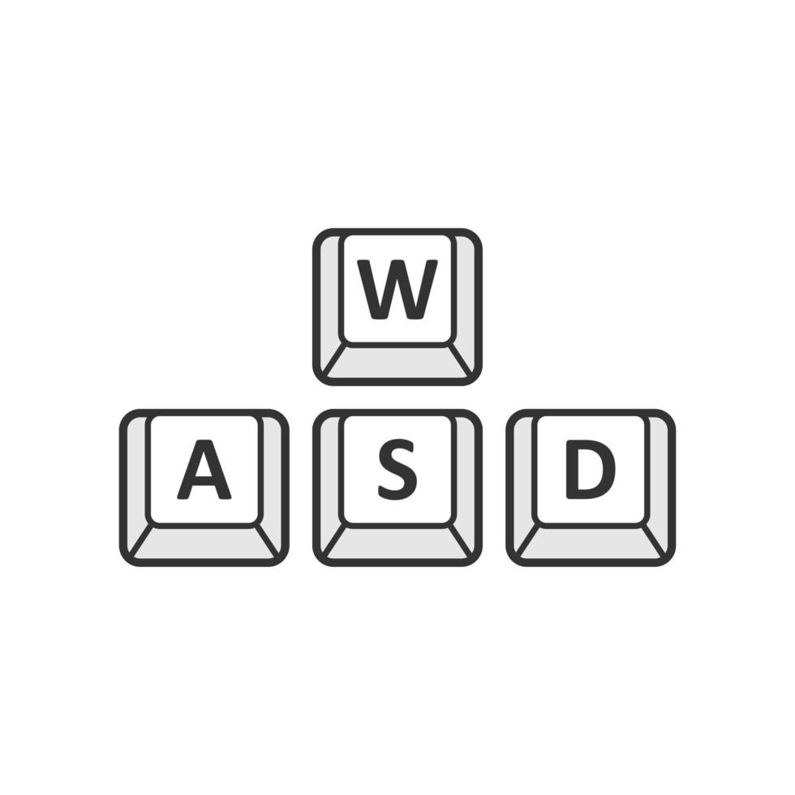

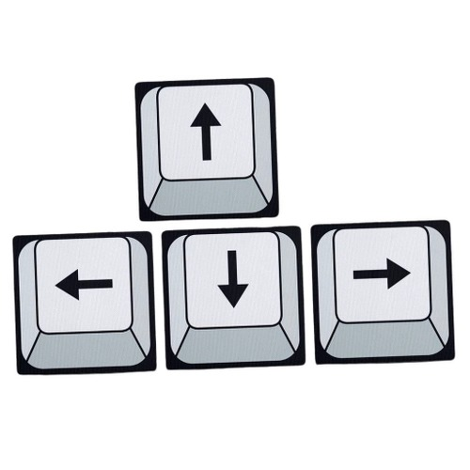

- Como o jogador controla o personagem principal?

- Utilize uma imagem de um joystick ou teclado para ilustrar todos os comandos disponíveis;

# Câmera

- Como é a câmera do jogo? Como o jogador visualiza o jogo? A câmera do jogo será visualizada por cima onde o jogador poderá observar as movimentações do seu personagem no mapa e avistar outros personagens na corrida.

- Ilustre visualmente como o jogo será visualizado;



# Universo do Jogo

O universo do jogo se trata de um campo de corrida e 3 competidores que são os adversários cpus do game. Os cenários são pistas de corridas assim como o de formula 1 ,onde as pistas sempre tem retorno com a mesma linha de chegada três vezes(a cada mapa que você for, serão necessárias três voltas sequenciais para você vencer).

- Descrição e ilustração dos cenários do jogo;

- Como as fases do jogo estão conectadas?

- Qual a estrutura do mundo?

- Qual a emoção presente em cada ambiente?

- Que tipo de música deve ser usada em cada fase?

- Inclua ilustrações de todos os mapas e fases do jogo;

# Inimigos

Os inimigos desse game serão os corredores que estarão disputando corrida com você. Então você como adversário, poderá contra-atacar um ao outro assim que adquirir o ponto de habilidade(cada um tem uma habilidade específica),ao adquirir,você terá a chance de atacar uma vez qualquer adversário. Além de habilidades,você e seus adversários terão obstáculos para passar,se não desviar a tempo, você será atordoado e perderá toda velocidade,tendo que começar a acelerar do zero,o mesmo acontece com seus adversários.

- Descrição e ilustração dos inimigos que existem no universo do jogo;

“”””””””””””

- Em qual ambiente/fase cada inimigo vai aparecer?

Os inimigos aparecerão no mapa da corrida que o jogador irá percorrer.

- Como o jogado supera cada inimigo?

O jogador supera os inimigos sendo mais rápido do que os adversários e usando suas habilidades atribuídas do seu personagem ou pegando perks pelo mapa que dando boost para o player para ser mais rápido do que seus adversários.

- O que o jogador ganha ao derrotar cada inimigo?

O jogador não ganha nada ao derrotar o inimigo.

- Qual o comportamento e habilidades de cada inimigo?

O comportamento dos inimigos será de atrapalhar o player de ganhar a corrida e ganhar dos outros inimigos e do player, e o game terá 4 personagens com cada um com uma habilidade única, o “”””””””””””””””’.

# Interface

- Design e ilustração do HUD (head-up display);

Menu Inicial do Game Motor Kombat:

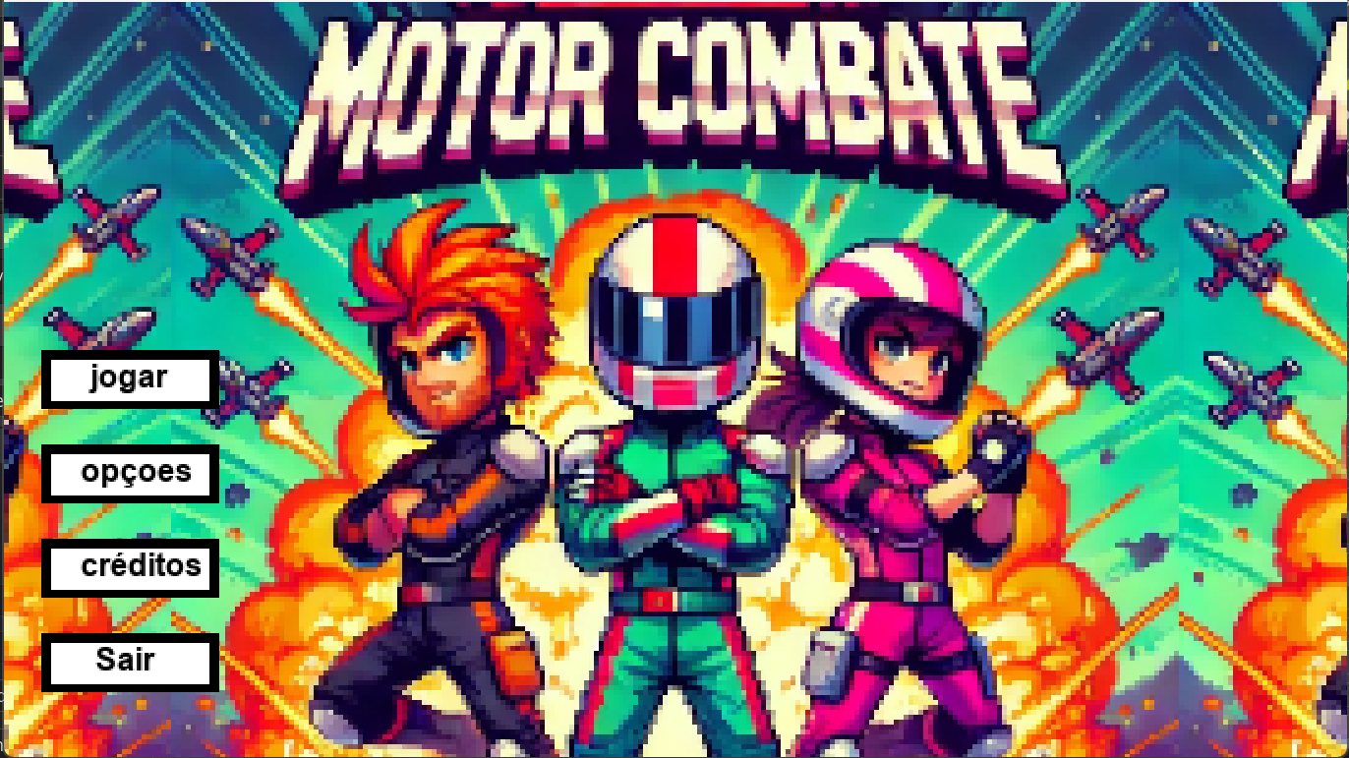

Menu de escolha dos personagens:

Para a escolha de personagens ,foi criado 4 blocos de perfis de personagem,onde será mostrado o carro e o personagem ao lado. Ao escolher o personagem, um som de “selecionar” será ativado, e em seguida, você será direcionado ao mapa,algo bem semelhante aos jogos do “Mortal Kombat”.

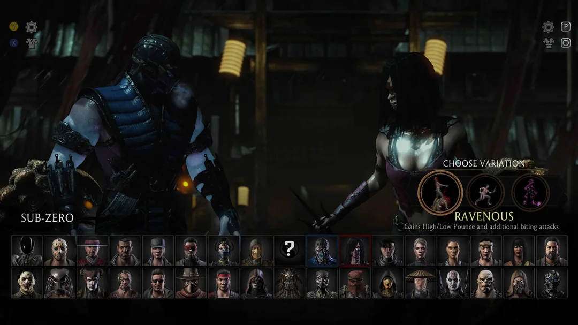

Menu de opções :

O menu de opções é uma coisa bem básica no game,onde contará com apenas duas opções. A primeira opção é a de áudio,onde o jogador poderá ajustar ao seu favor o volume que quiser(0 a 100). Para a segunda opção é algo ainda mais importante,pois é a opção de controles do game,poderá ser ajustado de (W,A,S,D )para as setas: (Cima,Baixo,Esquerda e Direita).

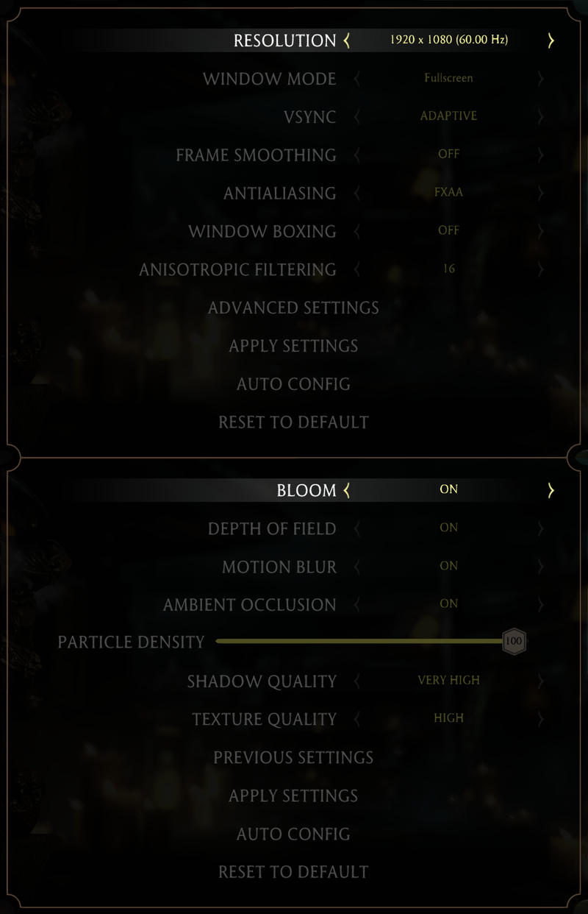

Menu de escolha de Mapas:

Como dito anteriormente,a questão de seleção do mapa,é após a seleção de personagem. O jogador então,na seleção de mapa,terá direito de escolher 1 de 2 mapas que estarão disponiveis para ele,sendo os dois mapas muito desafiosos.

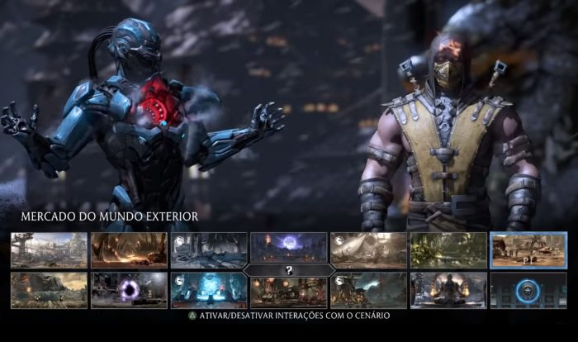

Menu de loading:

Para uma boa interação com um game,é necessário também ter um loading bem atrativo,a solução então foi criar uma barra de carregamento onde tem uma barra indicando a velocidade de loading,e em cima,um carro acompanhando o loading junto até iniciar a fase.

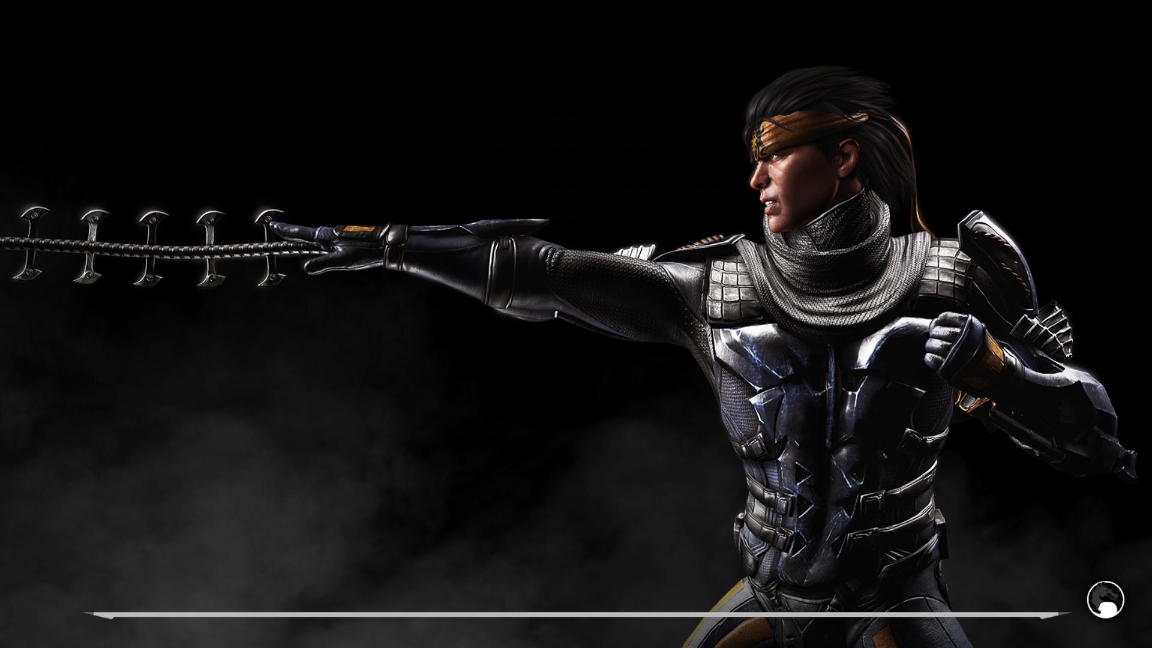

- Posicionamento dos elementos do HUD;

Os botões do HUD ficam no canto esquerdo abaixo como outros diversos jogos onde você pode clicar no botão de jogo para ir para o HUD de seleção de personagens e posteriormente depois da escolha do personagem o player será direcionado para o menu de seleção de mapas onde os dois menus terão os mesmos layout de HUD onde a seleção de personagens e mapas ficaram no meio abaixo da tela e no meio será mostrado o personagem e posterior o mapa a ser jogado, e voltando para o HUD principal o botão de créditos direcionará para os créditos do jogo onde subira de baixo da tela todos os participantes de cada parte do projeto de desenvolvimento do jogo e o player poderá sair clicando no botão de voltar no canto esquerdo superior, e o botão sair fechará o jogo e o opções abrira um outro HUD onde no meio da tela ficará as opções de troca de controles e o aumento e diminuição do áudio do jogo onde o áudio possuirá botões flutuantes e a troca de teclas o usuário clicará na foto da tecla e pressionará um botão para ser atribuído aquele movimento, e em game ao clicar em ESC abrirá um menu no centro da tela podendo ir para as opções voltar para o jogo e sair.

- Design e ilustração das interfaces do jogo: tela inicial, menu de opções, tela de pause, menu de itens, tela de loading, etc...

A tela de menu do game, é uma capa de corredores pixelados ,que serão os pilotos do game. A interface dos botões, foram todas desenhadas a mão,com efeito vermelho de tamanho ao passar em cima com o mouse. Ao clicar em opções ,uma nova janela será aberta,onde estará as opções de áudio e controles do game. As possiveis mudanças de controle serão (do W,A,S,D para as setas: Cima,Baixo,Esquerda e Direita). Para o loading do game,foi colocado uma imagem de carregamento com uma linha sendo preenchida ao carregar,além disso também terá um carro ao fundo no loading indicando a velocidade do carregamento.

# 8.Cronograma

|  |  |  |  |  |  |  |  |  |  |  |  |  |  |  |  |  |  |
| --- | --- | --- | --- | --- | --- | --- | --- | --- | --- | --- | --- | --- | --- | --- | --- | --- | --- |
|  | **Março** | | | | **Abril** | | | | **Maio** | | | | **Junho** | | | |  |
| **Tarefa/Semana** | 1 | 2 | 3 | 4 | 1 | 2 | 3 | 4 | 1 | 2 | 3 | 4 | 1 | 2 | 3 | 4 | **Progreso** |
| Desenvolvimento dos menus principais |  |  |  |  |  |  |  |  |  |  |  |  |  |  |  |  | Completo |
| Fazer a arte dos personagens e carros |  |  |  |  |  |  |  |  |  |  |  |  |  |  |  |  | Em Progresso |
| Desenvolvimento do sistema de colisão |  |  |  |  |  |  |  |  |  |  |  |  |  |  |  |  | Em Progresso |
| Desenhar os cenários e fazer os Mapas |  |  |  |  |  |  |  |  |  |  |  |  |  |  |  |  | Em Progresso |
| Implementar o sistema de armadilhas e de buffs |  |  |  |  |  |  |  |  |  |  |  |  |  |  |  |  | Planejado |
| Escrever GDD |  |  |  |  |  |  |  |  |  |  |  |  |  |  |  |  | Planejado |
| Menus Secundários |  |  |  |  |  |  |  |  |  |  |  |  |  |  |  |  | Planejado |
| Desenvolver Mapa para o Jogador e temporizador de corrida e número de voltas |  |  |  |  |  |  |  |  |  |  |  |  |  |  |  |  | Planejado |
| Desenvolver a IA dos inimigos |  |  |  |  |  |  |  |  |  |  |  |  |  |  |  |  | Planejado |